

Москва 19 ноября 2016г.

Дорогие друзья,

В удивительно теплой, доброжелательной обстановке прошел в четверг **17 ноября 2016г. в Библиотеке-Читальне им. И.С.Тургенева** Вечер Античной драмы **«Троянская война и начало европейской истории»** в рамках **Проекта «Вдумчивые чтения»,** с участием актеров московских театров и экспертов из сферы гуманитарного знания. На вечере артисты представили вниманию зрителей отрывки античных трагедий, произведений, входящих в копилку шедевров всемирного литературного наследия, по окончанию которых состоится обсуждение с участием экспертов

Актеры исполнившие монологи и драматические произведения: **МАРИЯ СКОСЫРЕВА, АМАДУ МАМАДАКОВ, ЛИКА НИФОНТОВА, АННА ТЕРЕХОВА, МАРИНА ДУБКОВА, АЛЕКСЕЙ ОСИПОВ, ТАТЬЯНА ВЛАДИМИРОВА**, **ТЕОДОРА ЯННИЦИ**. Среди них и директор Греческого Культурного Центра – ГКЦ Теодора Янници, выступила с отрывком роли *Андромахи* из бессмертного и вечно актуального произведения Еврипида «ТРОЯНКИ», пьесы с мощнейшим антивоенным посылом.

«Вдумчивые чтения» - жанр, соединяющий в рамках социального проекта творчество и искусство диалога.

**Главной целью** проекта является создание междисциплинарной коммуникативной площадки, которая помогает посмотреть на литературное произведение с разных точек зрения (с позиции социолога, психолога, философа, культуролога и др.), обнаружить в диалоге с экспертами разнообразие смыслов, присутствующих в этом произведении и на основе нового опыта определить в группе зрителей (обсуждение идет в малых группах) какие ценности разделяет/не разделяет каждая группа.

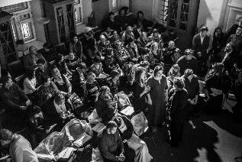 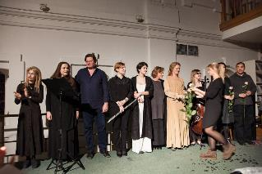

Пол окончанию выступлений артистов, состоялось обсуждение с участием следующих экспертов:

**ГОСТИ ЭКСПЕРТЫ**

д. философ. н. СЕРГЕЙ КЛЯГИН

к. исскуств. СЕРГЕЙ КОНАЕВ

к. ист. н. ТЕОДОРА ЯННИЦИ

научн. рук. клиники «Виталис» ЕКАТЕРИНА БУХАРИНА

В своем выступлении Теодора Янници представила бессмертное изречение из Эпитафия Перикла (по Фукидиду) «…прекрасное без суеты и красота без изнеженности…». Произнесенная в конце 431 года до. н.э., в конце первого года Пелопоннесской, гражданской войны между Афинами и Спартой, речь Перикла призвана оказать почесть первым жертвам междоусобицы и опровергнуть обвинения спартанцев в адрес афинян, что занимаясь науками, философией и искусствами, они теряют свою физическую мощь, становятся изнеженными. В этой фразе содержится квинтэссенция греческого мышления, пронизывающего все виды творчества эллинского мира, согласно которому, с одной стороны – в простоте содержится форма, содержание, правда, истина, гармония - а с другой стороны мы наблюдаем за стремлением человека сочетать максимально гармонично казалось бы противоположные ситуации.

Организатором явился социальный проект «Эхо Небес. Голоса русских актеров», автор идеи и Художественный Руководитель проекта, режиссер Театра «Et cetera» **Валерия Устинова**.Все мероприятия, проводимые Греческим Культурным Центром – ГКЦ записываются на видео и выкладываются на сайте ГКЦ, в рубрике «Видеоархив» <http://www.hecucenter.ru/ru/videoarc/>

За дополнительной информацией заинтересованных просим обращаться в Греческий культурный центр по тел. 7084809/10, а также следить за обновлением информации на сайте [www.hecucenter.ru](http://www.hecucenter.ru)

Прилагаются фотографии и материалы с мероприятия.

С уважением

Теодора Янници,

директор Греческого Культурного Центра

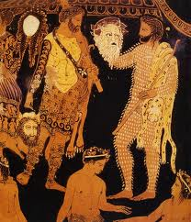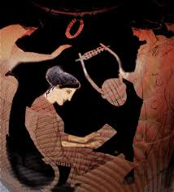

Μόσχα, 19 Νοεμβρίου 2016

Αγαπητοί φίλοι,

Σε μια εξαιρετικά ζεστή και καλοπροαίρετη ατμόσφαιρα κύλησε την Πέμπτη 17 Νοεμβρίου 2016 στη Βιβλιοθήκη Ι.Σ. Τουργκένιεβ η ποιητικό-θεατρική βραδυά αρχαίου δράματος **«Ο πόλεμος της Τροίας και η έναρξη της ευρωπαϊκής ιστορίας».**

Η βραδυά εντάχθηκε στο ευρύτερο πλαίσιο ποιητικό-θεατρικών παρουσιάσεων **«Σκεπτόμενη ανάγνωση»** της σκηνοθέτιδος του Θεάτρου «Et cetera» **Βαλέριας Ουστίνοβα**, που περιλαμβάνουν σκηνική παρουσίαση-απαγγελία από διάφορους ηθοποιούς αποσπασμάτων λογοτεχνικών, θεατρικών κειμένων και. στη συνέχεια, συζήτηση με συμμετοχή καλλιτεχνών, επιστημόνων, εμπειρογνωμόνων.

Στη βραδυά της 17ης Νοεμβρίου απήγγειλαν-παρουσίασαν οι ηθοποιοί: **Μαρία Σκοσοριόβα, Αμαντού Μαμακάντοβ, Λίκα Νίφοντοβα, Άννα Τέρεχοβα, Μαρίνα Ντουμπκόβα, Αλεξέι Όσιποβ, Τατιάνα Βλαντίμιροβα, Δώρα Γιαννίτση.**

Η **διευθύντρια του Κέντρου Ελληνικού Πολιτισμού-ΚΕΠ Δώρα Γιαννίτση** προέβη σε σκηνική παρουσίαση αποσπασμάτων του ρόλου της *Ανδρομάχης* από τις **«ΤΡΩΑΔΕΣ»** του ***Ευριπίδη***. Πρόκειται για ένα αριστούργημα της παγκόσμιας λογτεχνικής κληρονομιάς, έργο με έντονα ανιπολεμικά μηνύματα, διαχρονικό και επίκαιρο, ιδίως στην εποχή μας.

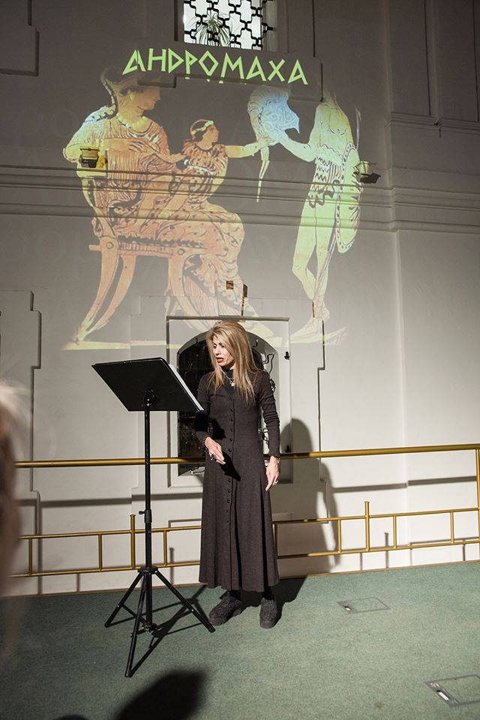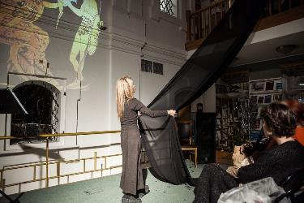

Με το πέρας της σκηνικής απαγγελίας ακολούθησε συζήτηση με τη συμμετοχή των εξής κάτωθι επιστημόνων-εμπειρογνωμόνων:

* Σεργκέι Κλιάγκιν, διδάκτωρ φιλοσοφίας
* Σεργκέι Κονάγιεβ, διδάκτωρ ιστορίας της τέχνης
* Θεοδώρα Γιαννίτση, διδάκτωρ ιστορίας, δ/ντρια Κ.Ε.Π.
* Γιεκατερίνα Μπουχάρινα, διευθύντρια της Κλινικής «Vitalis».

Στη δική της παρέμβαση η Δώρα Γιαννίτση αναφέρθηκε στη φράση *«...φιλοκαλούμεν τε γάρ μετ΄ευτελείας και φιλοσοφούμεν άνευ μαλακίας...»* από το 40ο κεφάλαιο του ***«Επιταφίου του Περικλή»*** κατά ***Θουκυδίδου***, που εκφωνήθηκε το χειμώνα του 431 π.Χ., στο τέλος του πρώτου έτους του Πελοποννησιακού πολέμου, με σκοπό να τιμήσει τους πρώτους πεσόντες και να εξυψώσει το ηθικό των Αθηναίων. Η διάθεση του ρήτορα στο συγκεκριμένο κεφάλαιο είναι να τονώσει τον πατριωτισμό και το αίσθημα εθνικής υπερηφάνειας των συμπολιτών του σε αυτή την κρίσιμη ώρα για την πόλη τους. Έτσι, με την φράση *φιλοκαλοῦμεν τέ γάρ μετ’ εὐτελείας…* τονίζει την καλαισθησία που κυριαρχεί στη ζωή των Αθηναίων συνοδευόμενη όμως από μέτρο και απλότητα, όπως υποδεικνύεται από την φράση μετ’ ευτελείας. Περαιτέρω, με τη φράση *φιλοσοφοῦμεν ἄνευ μαλακίας* ο Περικλής θέλει να τονίσει ότι οι Αθηναίοι είναι καλλιεργημένοι και ασχολούνται με τις επιστήμες, τα γράμματα και τις τέχνες, χωρίς ωστόσο να έχουν γίνει μαλθακοί, νωθροί και λιγότεροι αξιόμαχοι. Η φράση *άνευ μαλακίας* χρησιμοποιείται σκόπιμα από τον αγορητή του Επιταφίου. Ο Αθηναίος ρήτορας, έμμεσα απαντάει στην κακοπροαίρετη κριτική που είχαν δεχθεί οι συμπολίτες του από τους Σπαρτιάτες, οι οποίοι θεωρούσαν ότι η ενασχόληση με τα γράμματα και τις τέχνες οδηγούν τους πολίτες στη μαλθακότητα και μειώνουν τον ανδρισμό τους.

Αναμφίβολα η απλότητα είναι συνδεδεμένη με πολλές πτυχές του δημιουργικού φάσματος των αρχαίων Ελλήνων, η οποία ταυτίζεται με το περιεχόμενο, την ουσία, την αλήθεια, την αρμονία. Σε αυτή τη φράση εντοπίζουμε, παράλληλα, την επιδίωξη του ανθρώπου για συνδυασμό αντιφατικών καταστάσεων στο μέγιστο βαθμό τους αρμονικά, για αρμονική ταύτιση αντιθέσεων, με στόχο την επίτευξη του βέλτιστου, του ενάρετου, όπου και εστιάζεται η πεμπτουσία της αρχαίας ελληνικής προσέγγισης του κόσμου.

Επισημαίνεται ότι όλες οι εκδηλώσεις τυ Κέντρου Ελληνικού Πολιτιαμού – Κ.Ε.Π. μαγνητοσκοποπούνται και αναρτώται στο εδάφιο «Αρχείο βιντεοσκοπημένων εκδηλώσεων του Κ.Ε.Π.» του Δικτυακού μας Τόπου   
<http://www.hecucenter.ru/gr/videoarc/>

Για περισσότερες πληροφορίες δύνασθε να απευθύνεσθε στη γραμματεία του Κ.Ε.Π. στα τηλέφωνα 7084809/10, καθώς και να αντλείτε ενημέρωση από το Δικτυότοπό μας [www.hecucenter.ru](http://www.hecucenter.ru)

Επισυνάπτονται φωτογραφίες και υλικό από τη θεατρικό-λογοτεχνική βραδυά.

Με εκτίμηση

Δώρα Γιαννίτση,  
διευθύντρια Κέντρου Ελληνικού Πολιτισμού

